Bebordingsplan schoolstraat Parochiale Basisschool
Bebording schoolomgeving parochiale bassisschool
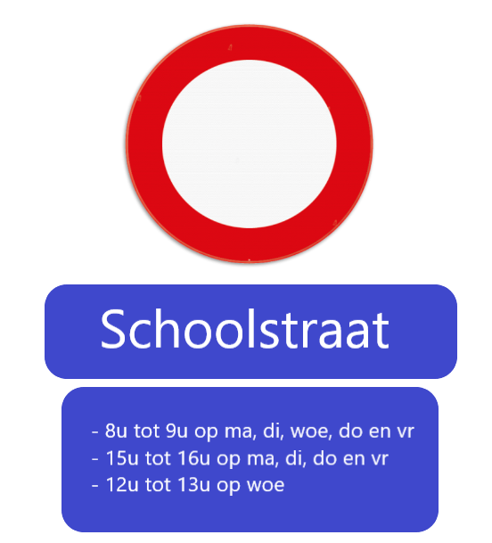
- Van 8u tot 8u45 op ma-di-woe-do-vr
- Van 15u tot 15u50 op ma-di- do-vr
- Van 11u45 tot 12u30 op woe
Bebordingslocaties schoolomgeving parochiale bassisschool
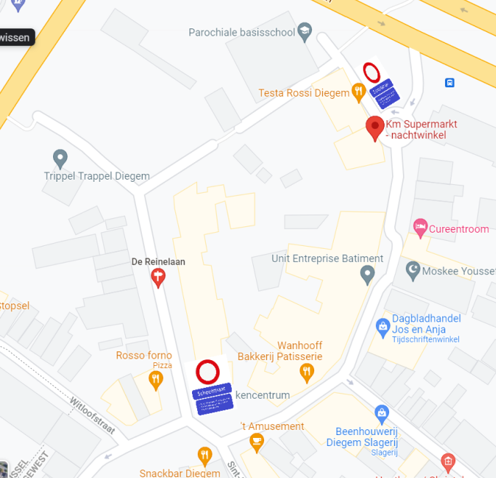
Op deze locatie in De Reinelaan
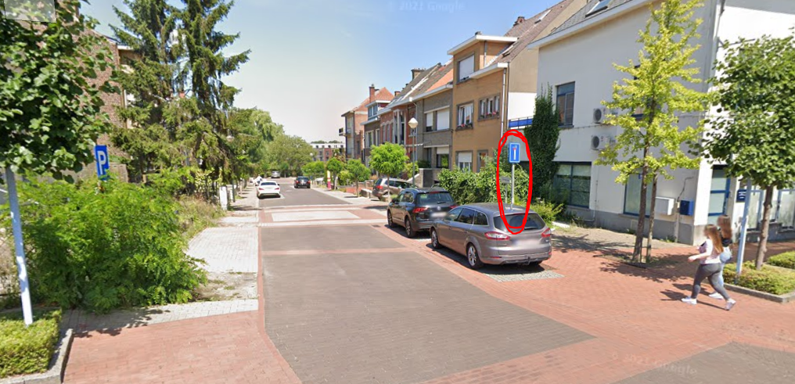
Op deze locatie in de Oude Haachtsesteenweg tussen huisnr 111 en 113/115



